«Барвограй»
Газета Ярунської ЗОШ I-III ступенів
№3 лютий-березень 2018 р.
В цьому випуску: Вітання з 8 Березня
Кінофестиваль «Жук»
День Святого Валентина
Пам’ятні дати
Новини освітнього округу
Усміхнімось

8 Березня принесло з собою весну та радість. Ми поспішаємо привітати наших вчителів з цим. Хай радість і світло посмішок розчинить проблеми, як весняне сонце прибирає із землі останні острівці снігу. І навіть в похмурі дні бажаємо вам залишатися в гарному настрої, якому не страшні ніякі турботи. Будьте щасливі в кожну мить (на роботі, під час відпочинку). Ми бажаємо вам самого справжнього променистого щастя!
У РАМКАХ ВСЕУКРАЇНСЬКОГО ШКІЛЬНОГО КІНОФЕСТИВАЛЮ «ЖУК» В НОВОГРАД-ВОЛИНСЬКОМУ РАЙОНІ СТАРТУЄ УЧНІВСЬКИЙ КІНОФЕСТИВАЛЬ
Команда ініціативних та талановитих учнів нашої школи взяла участь у зустрічі творчої молоді з керівниками району та організаторами Всеукраїнського шкільного кінофестивалю «Жук».
«Знаю, що в залі сидять справжні зірки. Можливо в цьому або наступному році ми побачимо когось із вас вже на телеекранах країни. Кінофестиваль - це гарна можливість реалізувати себе. Цьогорічна тема кінофестивалю: «Моє майбутнє - Україна». Хочу щоб молодь, дивлячись фільми які ви зробите, змогли повчитись у вас і будували майбутнє нашої країни на основі того, що вкладете в ці фільми саме ви» - цими словами розпочав зустріч із школярами міста та району Дмитро Рудницький, голова районної ради.
Дмитро Рудницький разом із Віктором Мельником, депутатом обласної ради, вже вдруге співпрацюють із Богданом Яремчуком та творчою студією DreemStep, даючи можливість творчій молоді нашого міста та району проявити себе.
«Проект відбувається вже четвертий рік. Є діти, які знімали свої фільми кожного року впродовж минулих трьох років. Зараз в нашій команді працює дівчина, яка розкрила себе саме за допомогою кінофестивалю. На разі вона навчається в інституті імені Карпенка Карого на режисурі та акторській майстерності. Один із минулорічних учасників сьогодні знімає бекстейджи для відомого українського режисера Алана Бадоєва» - поділився історіями спіху Богдан Яремчук, керівник проекту.
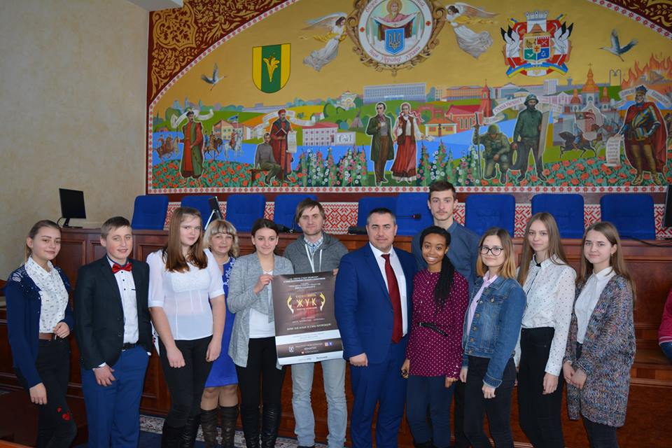
Бажаємо творчого натхнення та успіхів нашій команді!
День Святого Валентина відзначають 14-го лютого. Він оповитий легендами і таємницями, і це не дивно, адже історія цього свята і навіть особистість самого Святого Валентина завжди були оточені загадками і суперечностями.
Витоки дня Святого Валентина
Одна з версій виникнення свята свідчить, що воно йде корінням в дні суворого правління римського імператора Клавдія Другого. В ті часи імперія була залучена в численні кровопролитні війни, особливої ​​любові до яких народ не мав. Клавдій не міг набрати солдатів в свої легіони. І він був упевнений: причина в тому, що чоловіки не бажають залишати своїх коханих і домочадців. В результаті Клавдій заборонив усі заручення і шлюби в Римі.
І в цей момент на захист любові встав християнський священик Валентин. Він почав таємно проводити одруження всупереч забороні імператора. Коли Клавдію повідомили про подібне порушення указу, Валентина схопили і посадили під замок, де він і провів решту своїх днів до своєї смерті 14 лютого 270 року н.е.
Свято на честь Святого Валентина, як і Різдво, поєднує в собі язичницькі ритуали і християнські традиції. Коли римляни завоювали Британські острови, вони принесли з собою і ідею цього свята, а стародавні бритти перейняли її у них. Після навернення до християнства, фестиваль Луперкалії перенесли на один день назад і поєднали зі святкуванням дня Святого Валентина 14-го лютого.
Символи Дня Святого Валентина знайомі всім: червоні і рожеві серця, червоні троянди, плюшеві ведмедики з квітами і сердечками в пухнастих лапах. Їх друкують на листівках, обгортковому папері, одязі і навіть нижній білизні, відливають з шоколаду і прикрашають ними все, що тільки можна.
Перед Днем Святого Валентина всюди можна побачити вельми популярні в ці дні фігурки і зображення Купідона. Зазвичай його зображують у вигляді маленького крилатого хлопчика з луком і стрілами. Міфи свідчать, що його стріли приносять любов в ті серця, які вони пронизують.
Купідон - бог кохання і символ Дня закоханих.
Подарунки завжди були обов'язковим приємним доповненням Дня закоханих. Але найпоширенішим подарунком все ж залишаються квіти. Мільйон червоних троянд або одна єдина (що більш практично і романтично одночасно) - ідеальний подарунок у День закоханих. Припускають, що ідея виражати емоції мовою квітів належить жившому в 18-му столітті королю Швеції Карлу II: саме він перший нагородив червону троянду почесним титулом символу вічної любові.
Кількість троянд у букеті має особливе значення:
- 1 троянда означає любов
- 12 троянд - подяка
- 25 троянд - привітання
- 50 троянд - безмежну любов
В наші дні червоні троянди символізують пристрасне кохання, рожеві - дружбу, білі - чистоту, а червоні і білі в одному букеті - союз двох сердець. І врахуйте, червоні троянди повинні бути яскравими. У День Святого Валентина дами самі нерідко відправляють чоловікам послання.
День Святого Валентина у нашій школі

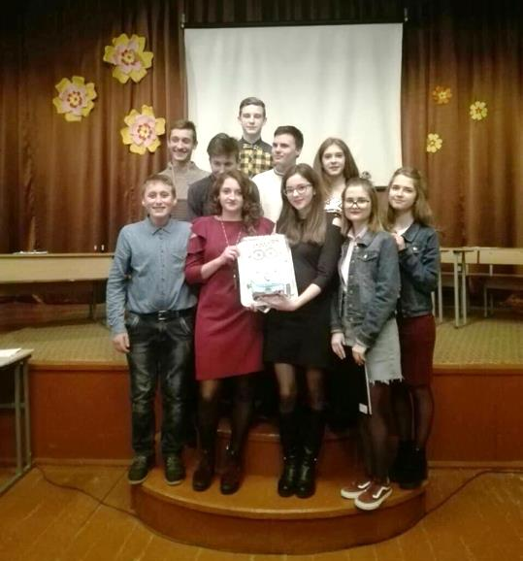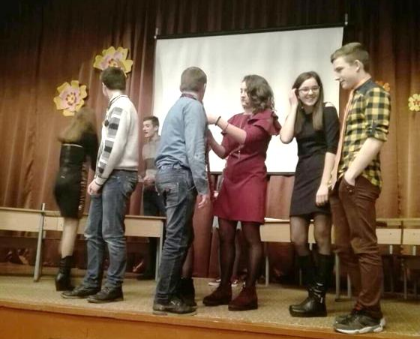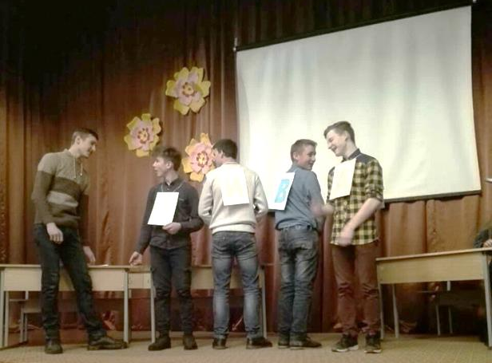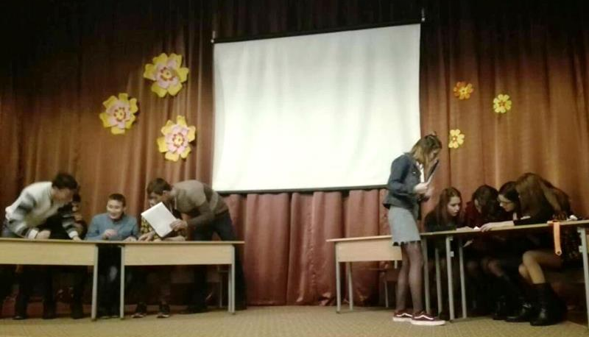
День Святого Валентина наші старшокласники провели у романтичній атмосфері цікавого розважального конкурсу. Переможцями стали всі учасники, підтримувані глядачами.
Пам’ятні дати
25 лютого – 147 років від дня народження Лесі Українки (Лариси Петрівни Косач-​Квітки) видатної української письменниці, поетеси, перекладача, громадської діячки.
З цієї нагоди учні 5-9 класів Ярунської ЗОШ I-III ступенів відвідали музей нашої славної землячки у м. Новоград-Волинський.
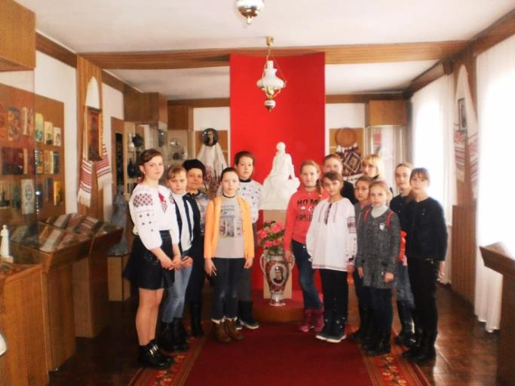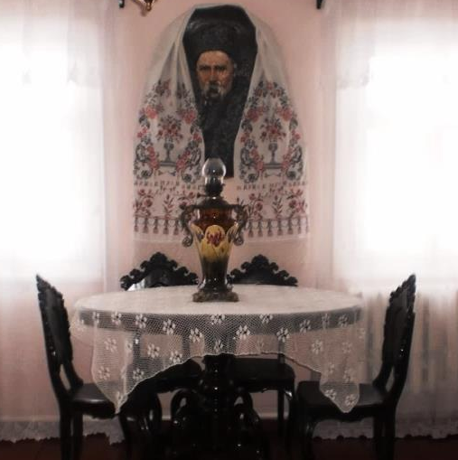
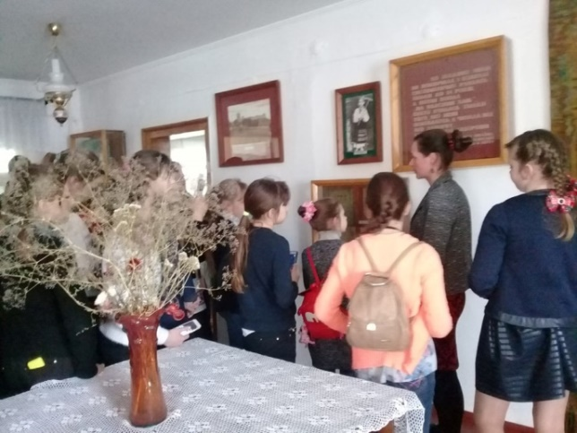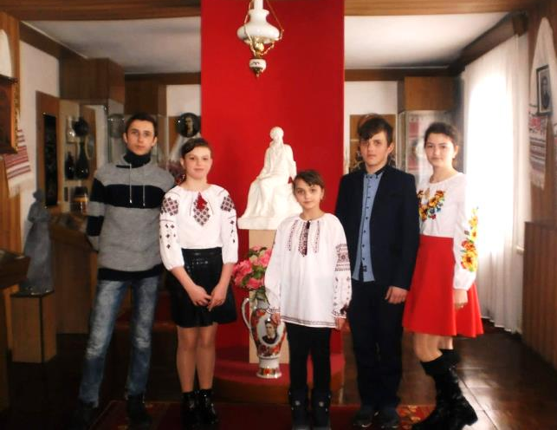
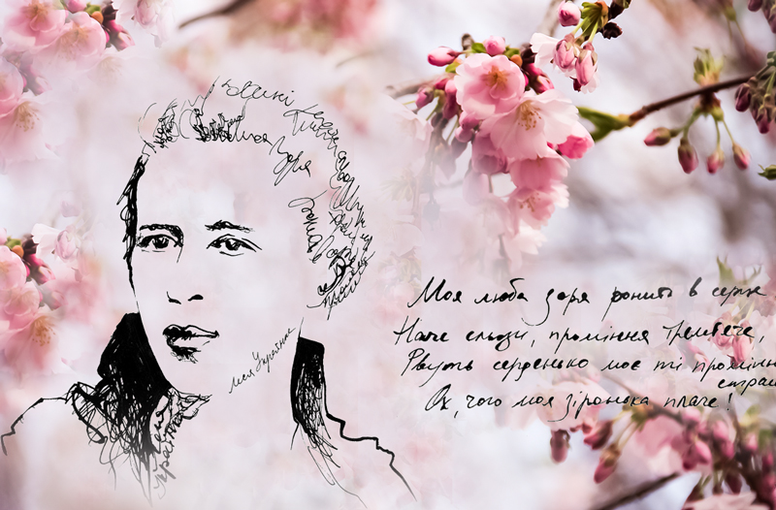
Лариса Косач – геній української літератури . Її вірші вчать ще змалку, тож здавалось би, що ми знаємо про цю поетесу все. Адже про неї завжди багато говорять, багато пишуть, багато дискутують… Та насправді ми зовсім не знаємо Лесі. Тож зараз спробуємо трішки пролити світла на життєві таємниці феномену, який можна назвати «Ucrainka incognita».
Мало хто знає, але якби Леся жила в наш час, її б однозначно назвали дитиною індиго. А, може, вона такою і була? В дитинстві Леся була надзвичайно кмітливою та схоплювала все на льоту. До прикладу, дівчина навчилась читати ще в чотири роки, шестилітньою вона вже майстерно вишивала, а у дев’ять – написала свій перший вірш. Про рівень її розвитку свідчить також і те, що всього у 19 років Українка написала підручник «Стародавня історія східних народів» для своїх сестер. Крім того, поетеса знала 7 мов – українську,французьку, німецьку, англійську, польську, російську та італійську. Погодьтесь, що все це – дійсно ознаки геніальності, адже далеко не кожному таке дано.
Мало хто знає, але попри вищесказане, Олена Пчілка вважала свою доньку малорозвиненою. Леся мала ще старшого брата, Михайла. Їх в сім’ї називали спільним іменем – «Мишелосіє» через нерозлучність. Проте сина мати ставила вище за Лесю — її довго вважала малорозвиненою. До 5го класу навіть не віддавала до школи,а навчала вдома за власною програмою. Аргументувала це небажанням російського впливу на свою доню.
Мало хто знає, але свій псевдонім Лариса Косач запозичила в дядька – Михайла Драгоманова. Він підписувався як «Українець». А оскільки Леся дуже любила свого дядька і захоплювалась ним, то вирішила в чомусь бути схожою на нього. Псевдонім «Українка» з’явився в 1884 році, коли дівчині було всього тринадцять. Можливо, він був обраний на основі дитячої наївності та палкої любові до дядька, проте в історію Лариса Косач увійшла саме як Українка. А Лесею її лагідно називали в сім’ї, тож не дивно, що тверде «Лариса» вона замінила на тендітне та ніжне «Леся».
Мало хто знає, але Леся Українка ввела в нашу мову такі слова як «напровесні» та «промінь». І якщо перше ще можна зрозуміти як літературний неологізм, то друге – це ж уже навіть науковий термін! Дивно, адже зараз нам ці слова здаються цілком звичними. І в повсякденному мовленні ми однозначно віддамо перевагу слову «промінь» аніж його історичному попереднику «луч».
Мало хто знає, але хворобливу і тендітну Лесю Франко назвав «єдиним мужчиною в нашому письменстві». Хоч сама Українка не вважала себе гідною і нігтя Франка. Її, як і Олену Пчілку, мали за надзвичайно сильну жінку. Сильну морально. І думка така була зовсім небезпідставною.
Мало хто знає, але існує астероїд, названий на честь поетеси.
Його повна назва – 2616 Леся (2616 Lesya). Це астероїд головного поясу, відкритий 28 серпня 1970 року.
Мало хто знає, але в останні роки життя очі Лесі Українки набули надзвичайного блакитного кольору.
Цікаво, що до того вони не мали настільки інтенсивного забарвлення. Цей факт дійсно дивував всіх довкола, адже очі поетеси були наче неземні. Про це згадує у своїх спогадах Лесина сестра Ісидора Косач-Борисова.
Новини Ярунського освітнього округу
Гордість округу
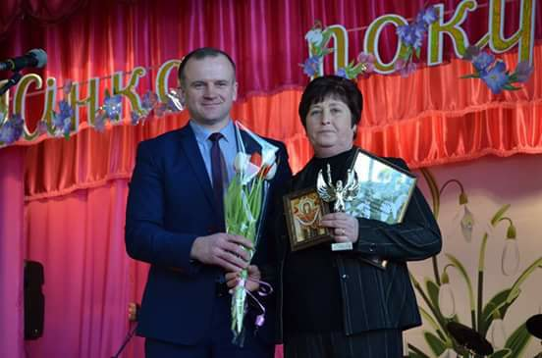
Вчителька фізичного виховання Орепівської ЗОШ I-III ступенів Шокур Ганна Іванівна стала лауреатом конкурсу «Жінка року» у номінації «Зірка спортивного Олімпу».

Творчі зустрічі
7 лютого у нашій школі відбулася творча зустріч вчителів іноземної мови Ярунського освітнього округу. Учасники зустрічі поділилися своїми найкращими доробками, показавши фрагменти уроків, а волонтер Шеріз провела для всіх цікавий пізнавальний тренінг.
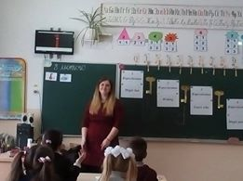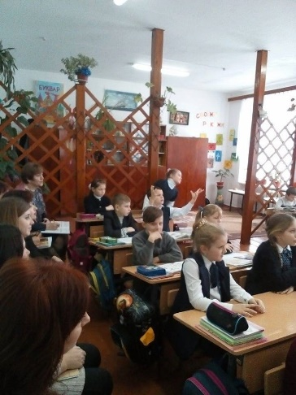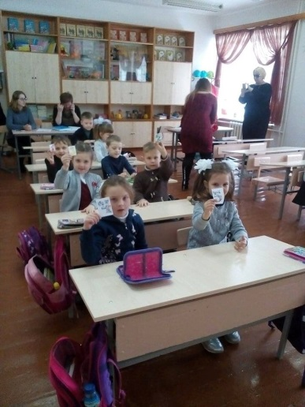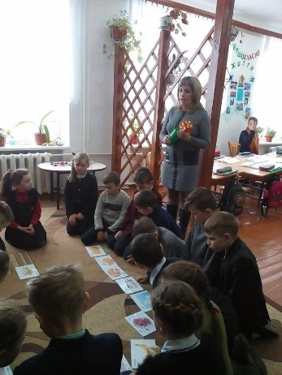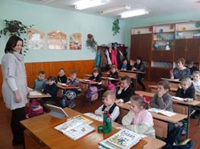
Гарний подарунок

– Вчора було у жінок міжнародне свято.

То ви знаєте, що мамі подарив мій тато?

– Щось, напевне, із прикрас?– питають дитинку.

– Краще! Тато розібрав, нарешті, ялинку.

Пожалів

Каже чоловік до жінки: «То ж жіноче свято,

А ти вирішила мити посуди багато.

Думаєш, що я у тебе такий вже черствий?

Діло принципу, сьогодні – посуду не мий!

Жінкам треба раз у рік хоча б відпочити.

Цю свою посуду взавтра ти зможеш помити».

Загубився
Загубився малюк у універмазі.

Йому кажуть: "Найдем маму. І в всякому разі,

За спідницю завжди треба матусю держати".

Плаче малюк: "Я пробував, та не міг дістати".

Над випуском працювали:

Редактор: Семенюк Анна
Кореспонденти: Королюк Анастасія Христюк Анна
Канарська Тетяна Осташевська Маргарита
Комп’ютерний набір: Мізернюк Максим

